BỘ GIÁO DỤC VÀ ĐÀO TẠO
TRƯỜNG ĐẠI HỌC QUANG TRUNG

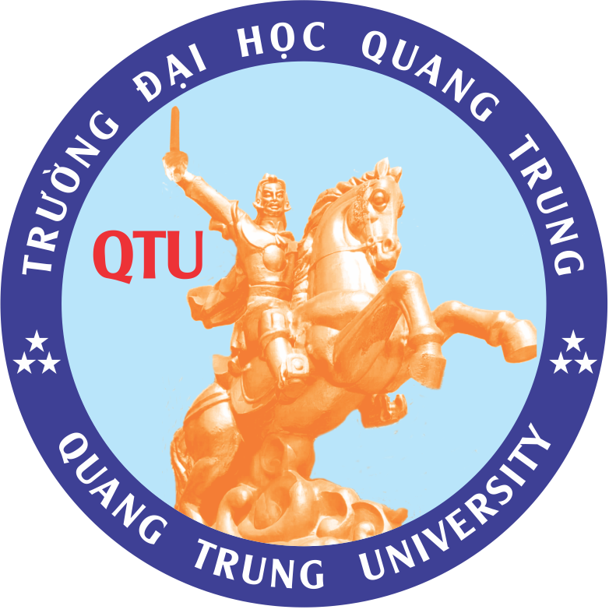

BÁO CÁO TỔNG KẾT ĐỀ TÀI KHOA HỌC
KẾT QUẢ THỰC HIỆN ĐỀ TÀI
NGHIÊN CỨU KHOA HỌCCẤP TRƯỜNG

Tên đề tài: ……………………………………………………………
Mã số đề tài: …………………………………………………………
Chủ nhiệm đề tài: ……………………………………………………
Đơn vị thực hiện: …………………………………………………….

Bình Định, ........…

LỜI CÁM ƠN

PHẦN I. THÔNG TIN CHUNG
I. Thông tin tổng quát
1.1. Tên đề tài:
1.2. Mã số:
1.3. Danh sách chủ trì, thành viên tham gia thực hiện đề tài
TT | Họ và tên  (học hàm, học vị) | Đơn vị công tác | Vai trò thực hiện đề tài
1.4. Đơn vị chủ trì:
1.5. Thời gian thực hiện:
1.5.1. Theo hợp đồng: từ tháng….. năm…… đến tháng….. năm…..
1.5.2. Gia hạn (nếu có): đến tháng….. năm…..
1.5.3. Thực hiện thực tế: từ tháng….. năm…… đến tháng….. năm…..
1.6. Những thay đổi so với thuyết minh ban đầu (nếu có):
(Về mục tiêu, nội dung, phương pháp, kết quả nghiên cứu và tổ chức thực hiện; Nguyên nhân; Ý kiến của Cơ quan quản lý)
1.7. Tổng kinh phí được phê duyệt của đề tài:............... triệu đồng.

II. Kết quả nghiên cứu
1. Đặt vấn đề
2. Mục tiêu
3. Phương pháp nghiên cứu
4. Tổng kết về kết quả nghiên cứu
5. Đánh giá các kết quả đã đạt được và kết luận
6. Tóm tắt kết quả (tiếng Việt và tiếng Anh)

III. Sản phẩm đề tài, công bố và kết quả đào tạo
3.1. Kết quả nghiên cứu ( sản phẩm dạng 1,2,3)
TT | Tên sản phẩm | Yêu cầu khoa học hoặc/và chỉ tiêu  kinh tế - kỹ thuật
TT | Tên sản phẩm | Đăng ký | Đạt được
1
2
…
Ghi chú:
- Các ấn phẩm khoa học (bài báo, báo cáo KH, sách chuyên khảo…) chỉ được chấp nhận nếu có ghi nhận địa chỉ và cảm ơn trường ĐH Công Nghiệp Tp. HCM đã cấp kính phí thực hiện nghiên cứu theo đúng quy định.
- Các ấn phẩm (bản photo) đính kèm trong phần phụ lục minh chứng ở cuối báo cáo. (đối với ấn phẩm là sách, giáo trình cần có bản photo trang bìa, trang chính và trang cuối kèm thông tin quyết định và số hiệu xuất bản)
3.2. Kết quả đào tạo
TT | Họ và tên | Thời gian  thực hiện đề tài |  | Tên đề tài  Tên chuyên đề nếu là NCS  Tên luận văn nếu là Cao học | Đã bảo vệ
Nghiên cứu sinh
Học viên cao học
Sinh viên Đại học
Ghi chú:
- Kèm bản photo trang bìa chuyên đề nghiên cứu sinh/ luận văn/ khóa luận và bằng/giấy chứng nhận nghiên cứu sinh/thạc sỹ nếu học viên đã bảo vệ thành công luận án/ luận văn;( thể hiện tại phần cuối trong báo cáo khoa học)
IV. Tình hình sử dụng kinh phí
TT | Nội dung chi | Kinh phí được duyệt  (triệu đồng) | Kinh phí thực hiện  (triệu đồng) | Ghi chú
A | Chi phí trực tiếp
1 | Thuê khoán chuyên môn
2 | Nguyên, nhiên vật liệu, cây con..
3 | Thiết bị, dụng cụ
4 | Công tác phí
5 | Dịch vụ thuê ngoài
6 | Hội nghị, hội thảo,thù lao nghiệm thu giữa kỳ
7 | In ấn, Văn phòng phẩm
8 | Chi phí khác
B | Chi phí gián tiếp
1 | Quản lý phí
2 | Chi phí điện, nước
 | Tổng số

V. Kiến nghị ( về phát triển các kết quả nghiên cứu của đề tài)

VI. Phụ lục sản phẩm ( liệt kê minh chứng các sản phẩm nêu ở Phần III)

Tp. HCM, ngày ........ tháng........ năm .......
Chủ nhiệm đề tài | Phòng QLKH&HTQT | (ĐƠN VỊ)  Trưởng (đơn vị)  (Họ tên, chữ ký)

PHẦN II. BÁO CÁO CHI TIẾT ĐỀ TÀI NGHIÊN CỨU KHOA HỌC
(báo cáo tổng kết sau khi nghiệm thu, đã bao gồm nội dung góp ý của hội đồng nghiệm thu)

PHẦN III. PHỤ LỤC ĐÍNH KÈM (tất cả văn bản dưới đây đã có sẵn, chủ nhiệm chỉ cần photo và đính kèm ngay sau những nội dung trên, bản chính sử dụng khi thanh lý hợp đồng với phòng kế toán. Khi thanh lý, báo cáo được in thành 03 cuốn, trong đó, 01 cuốn đóng bìa mạ vàng, 02 cuốn đóng bìa cứng thường)
- Hợp đồng thực hiện đề tài nghiên cứu khoa học
- Thuyết minh đề tài đã được phê duyệt
- Quyết định nghiệm thu
- Hồ sơ nghiệm thu (biên bản họp, phiếu đánh giá, bảng tổng hợp điểm, bản giải trình, phiếu phản biện)
- Sản phẩm nghiên cứu (bài báo, bản vẽ, mô hình.......)

